Что сделать сейчас, чтобы не заболеть в Новый год
Принятие каких мер поможет отметить праздники без простуд.
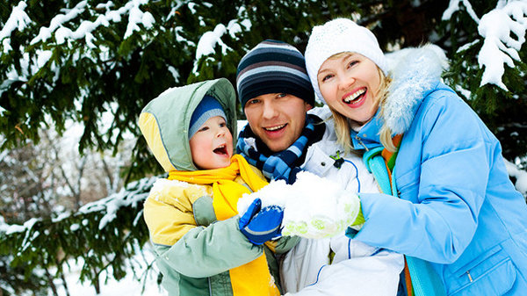
Все мы с нетерпением ждем новогодних праздников, долго готовимся к ним. Но как бывает обидно, если, вместо того чтобы радоваться новогодним каникулам, приходится сидеть у постели больного ребенка, мерить ему температуру и «кормить» лекарствами.
Какие меры предпринять, чтобы не заболеть в Новый год?

Избегайте многолюдных мест
Например, детям до 3 лет не стоит участвовать в массовых мероприятиях.
«Я рекомендую воздержаться от участия в массовых гуляньях, а также детских утренниках и других многолюдных праздниках родителям с детьми до 3 лет. Помимо того, что такие мероприятия создают идеальные условия для распространения инфекций, они могут напугать ребенка и стать причиной нарушения сна, повышенной тревожности, развития навязчивых идей»,
— отмечает Джамиля Серебренникова, руководитель направления «Педиатрия» системы клиник «МЕДИКА», врач высшей категории.
Что касается детей старше 3 лет, то их, конечно, не стоит лишать удовольствия ходить на ёлки и посещать утренники в детском саду. Но важно, чтобы кроме новогодних мероприятий у него было время на отдых — для переваривания новых впечатлений. Избыточная нагрузка на нервную систему может сказаться на состоянии здоровья ребенка.
Читайте еще: Вредные советы: как испортить ребёнку новогодний утренник
Не нужно посещать многолюдные места (особенно там, где есть дети) и будущим мамам, ведь во время беременности иммунитет снижается, и вероятность подхватить какую-нибудь инфекцию становится выше. Кроме того, инфекции, которые принято называть «детскими» — ветрянка, корь, свинка и другие, — запросто передаются при скоплении народа.
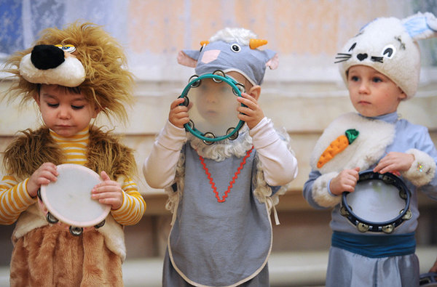

Гуляйте на свежем воздухе
Лучшее средство для укрепления иммунитета — прогулки. Лыжи, коньки, хоккей, катание с гор на санках и ледянках — все это прекрасно закаляет ребенка.
Гулять в морозную погоду особенно полезно, потому что риск подхватить инфекцию на улице минимален.

Чаще мойте руки
Делайте это не только перед едой. Как бы это банально ни звучало, но нужно элементарно мыть руки после возвращения с улицы, а еще лучше — умыть лицо и промыть нос.
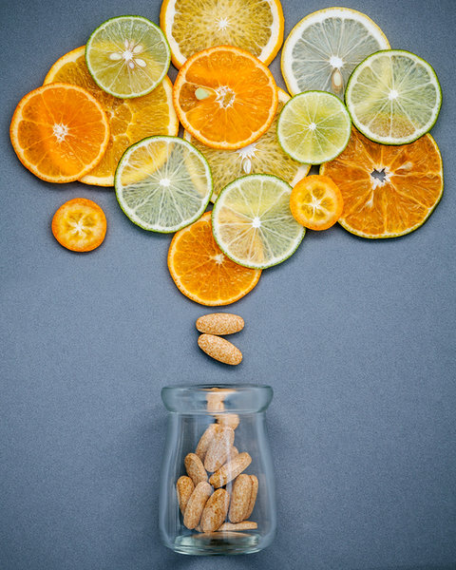

Пейте витаминные комплексы
«Для сильного иммунитета необходимы железо, цинк и витамин С. Иммуномодулирующими свойствами обладают и флавоноиды, содержащиеся в чае, яблоках, брокколи. Сильное оружие в борьбе с инфекцией представляет собой и черника. Поскольку свежие ягоды в зимний сезон найти сложно, можно использовать замороженные — они обеспечат достаточную защиту организма», — советует Джамиля Серебренникова.
Читайте также: Внимание: витамины! Что нужно знать об их приеме без назначения врача

Подберите подходящие вам пробиотики
Эти препараты содержат бифидо- и лактобактерии, которые и являются основной защитной микрофлорой организма. Эти полезные бактерии находятся практически везде: в ротовой полости, на коже, на слизистых дыхательных путей, на слизистых оболочках желудка, кишечника и так далее. Именно они первыми встречают «врага» и не позволяют болезнетворным бактериям и вирусам, попавшим в организм извне, размножаться.
Бифидобактерии стимулируют образование иммунных клеток и тем самым укрепляют иммунитет.
Пробиотики повышают не только общий иммунитет, но и местный. Так, например, жидкие пробиотики можно закапывать в нос, полоскать ими горло — это будет хорошей профилактикой ОРВИ и гриппа.
Читайте еще: Что съесть, чтобы не заболеть: вся правда о луке, малине, меде и других «целебных» продуктах
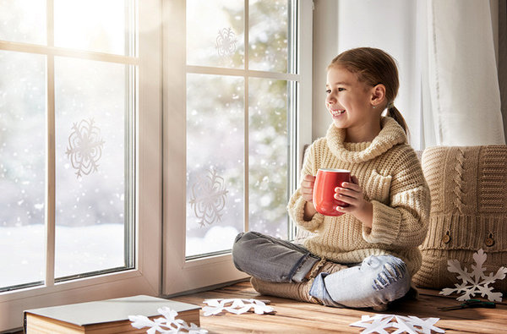

Спите как минимум 8 часов в сутки
При этом ложиться нужно в промежутке от 20.00 до 22.00. Следите, чтобы такой режим соблюдали и дети, даже в том случае, если уже с 25 или 26 декабря они окажутся на каникулах и станут требовать «большей свободы».
Помните, что хорошо организованный сон также поможет поддержать иммунитет.
Оставьте мысли о закаливании и обливании холодной водой, если вы этого не начали делать хотя бы летом. Сейчас совсем не время для экспериментов — как минимум сопли и легкий кашель вам обеспечены. Вот наступит весна — и тогда с чистой совестью, заранее подготовившись, можете предложить своей семье увлекательную профилактику.

